- 常用基础函数
- MessageBox函数
MessageBox(句柄,”显示内容”,“标题”,提示框中的按钮类型);
句柄：一般是主函数句柄HWND hWnd的hWnd，如果主函数没有句柄（如main函数）则填NULL
按钮类型：MB_ABORTRETRYIGNORE
MB_OKCANCEL —— 确定、取消
MB_RETRYCANCEL —— 重试、取消
MB_YESNO —— 是、否
MB_YESNOCANCEL —— 是、取消
MB_OK —— 确定

- 添加DOS窗口函数组
#include<Windows.h>
HANDLE BZJB = 0; // 接受标准句柄
$⋮$
// 入口函数
int CALLBACK WinMain(HINSTANCE hIns, HINSTANCE hPreIns, LPSTR lpCmdLine, int nCmdShow)
{
AllocConsole(); // 增加DOS窗口
BZJB = GetStdHandle(STD_OUTPUT_HANDLE); // 标准输出句柄
$$⋮$$
}
在可以执行到的位置（如开头的窗口处理函数）使用WriteConsole函数：

WriteConsole(BZJB, "窗口生成，这里是DOS提示窗口", strlen("窗口生成，这里是DOS提示窗口"), NULL, NULL);

- sprintf函数（与printf相似，但是是个赋值函数，而且是给结构体赋值的函数）

sprint(变量名,“变量名的值是：%d”,赋值变量);

char VK[256] = { 0 }; // 变量必须定义为char型
sprintf(VK, "按下的键值为：%d\n", wParam);
WriteConsole(BZJB, VK, strlen(VK), NULL, NULL);

- VS新版中字符必须以L“需要的文字”进行键入
MessageBox(hWnd, L"本项目为Demo版本，正式版敬请期待！",L"关于" ,MB_OK);

- 创建窗口
- 基本步骤

定义WinMain函数
定义窗口处理函数（自定义，用来处理消息）
注册窗口类
创建窗口
显示窗口
消息循环
消息处理

- 所用头文件
#include<Windows.h>

- 开发环境
VS 2019无法直接运行下面的代码，要用VS编完后用DevC++编译运行！

- 程序基本架构（VS旧版&DevC++）
#include<Windows.h>
//窗口处理函数
LRESULT CALLBACK MYFUNC(HWND hWnd, UINT msgID, WPARAM wParam, LPARAM lParam)
{
switch (msgID) // 用于退出结束进程的部分
{
case WM_DESTROY:
PostQuitMessage(0);
break;
}
return DefWindowProc(hWnd, msgID, wParam, lParam);
}
// 入口函数
int CALLBACK WinMain(HINSTANCE hIns,HINSTANCE hPreIns,LPSTR lpCmdLine,int nCmdShow)
{
// 注册窗口类
//1.定义结构体
WNDCLASS jgt = { 0 };
//2.结构体开辟缓冲区
jgt.cbClsExtra = 0; // 数值代表开辟多少缓冲区
jgt.cbWndExtra = 0;
jgt.hbrBackground = (HBRUSH)(COLOR_WINDOW + 1); // 窗口背景颜色
jgt.hCursor = NULL; // 设置光标。null是默认的意思
jgt.hIcon = NULL; // 窗口图标
jgt.hInstance = hIns; // 实例句柄
jgt.lpfnWndProc = MYFUNC; // 自定义的窗口处理函数名进行赋值
jgt.lpszClassName = "自定义名字1"; // 窗口类名称
jgt.lpszMenuName = NULL; // 菜单项名称。null代表不要菜单项
jgt.style = CS_HREDRAW | CS_VREDRAW; // 窗口拉伸
RegisterClass(&jgt); // 将以上赋值全部写入操作系统

// 创建窗口
HWND hWnd = CreateWindow("自定义名字1", "标题栏显示信息", WS_OVERLAPPEDWINDOW, 100, 100, 500, 500, NULL, NULL, hIns, NULL); // ("自定义名字1", "标题栏显示信息", 窗口风格, 初始位置, 初始位置, 初始长, 初始宽, 父窗口, 菜单, hIns, NULL)
// 显示窗口
ShowWindow(hWnd, SW_SHOW);
UpdateWindow(hWnd);
// 消息循环
MSG nMsg = { 0 };
while (GetMessage(&nMsg, NULL, 0, 0))
{
TranslateMessage(&nMsg);
DispatchMessage(&nMsg); // 将消息交给第一步的窗口处理函数
}
return 0;
} TranslateMessage(&nMsg);
DispatchMessage(&nMsg); // 将消息交给第一步的窗口处理函数
}
return 0;
}
建议直接粘，可以节省时间成本！

- 程序基本架构（VS新版）
※注：VS新版中窗口标题只能和解决方案名一致。
#include<Windows.h>
#include "framework.h"
#include "菜单选项.h" // 这里是#include "项目名.h"。VS特有

#define MAX_LOADSTRING 100

// 全局变量:
HINSTANCE hInst; // 当前实例
WCHAR szTitle[MAX_LOADSTRING]; // 标题栏文本
WCHAR szWindowClass[MAX_LOADSTRING]; // 主窗口类名

// 此代码模块中包含的函数的前向声明:
ATOM MyRegisterClass(HINSTANCE hInstance);
BOOL InitInstance(HINSTANCE, int);
LRESULT CALLBACK MYFUNC(HWND, UINT, WPARAM, LPARAM);
INT_PTR CALLBACK About(HWND, UINT, WPARAM, LPARAM);

// 窗口处理函数
LRESULT CALLBACK MYFUNC(HWND hWnd, UINT megID, WPARAM wParam, LPARAM lParam)
{
switch (megID)
{
case WM_DESTROY:
PostQuitMessage(0);
break;
}
return DefWindowProc(hWnd, megID, wParam, lParam);
}
// 入口函数。VS特有结构
int APIENTRY wWinMain(_In_ HINSTANCE hInstance,_In_opt_ HINSTANCE hPrevInstance,_In_ LPWSTR lpCmdLine,_In_ int nCmdShow)
{
UNREFERENCED_PARAMETER(hPrevInstance);
UNREFERENCED_PARAMETER(lpCmdLine);

// 注意：在此处放置代码。
// ************************************** //

// ************************************** //
// 初始化全局字符串
LoadStringW(hInstance, IDS_APP_TITLE, szTitle, MAX_LOADSTRING);
LoadStringW(hInstance, IDC_MY, szWindowClass, MAX_LOADSTRING); // 主窗口类名在前面
MyRegisterClass(hInstance);

// 执行应用程序初始化:
if (!InitInstance (hInstance, nCmdShow))
{
return FALSE;
}

HACCEL hAccelTable = LoadAccelerators(hInstance, MAKEINTRESOURCE(IDC_MY));

MSG msg;

// 消息循环
while (GetMessage(&msg, nullptr, 0, 0))
{
if (!TranslateAccelerator(msg.hwnd, hAccelTable, &msg))
{
TranslateMessage(&msg);
DispatchMessage(&msg);
}
}

return 0;
}

// 注册窗口类。VS特有
ATOM MyRegisterClass(HINSTANCE hInstance)
{
//1.定义结构体
WNDCLASSEXW jgt;
jgt.cbSize = sizeof(WNDCLASSEX);
//2.结构体开辟缓冲区
jgt.cbClsExtra = 0;// 数值代表开辟多少缓冲区
jgt.cbWndExtra = 0;
jgt.hbrBackground = (HBRUSH)(COLOR_WINDOW + 1);
jgt.hCursor = NULL; // 设置光标。null是默认的意思
jgt.hIcon = NULL; //窗口图标
jgt.hInstance = hInstance; // 实例句柄
jgt.lpfnWndProc = MYFUNC;
jgt.lpszMenuName = NULL; // 菜单项名称。null代表不要菜单项
jgt.lpszClassName = szWindowClass; // 主窗口类名在前面
jgt.style = CS_HREDRAW | CS_VREDRAW; // 窗口拉伸
jgt.hIconSm = LoadIcon(jgt.hInstance, MAKEINTRESOURCE(IDI_SMALL)); // VS特有参数，设置小窗口图标。MAKEINTRESOURCE(图标资源ID，NULL为默认)
return RegisterClassExW(&jgt); // 将以上赋值全部写入操作系统
}

BOOL InitInstance(HINSTANCE hInstance, int nCmdShow)
{
hInst = hInstance; // 将实例句柄存储在全局变量中

// 创建窗口
HWND hWnd = CreateWindowW(szWindowClass, L"自定义标题", WS_OVERLAPPEDWINDOW, CW_USEDEFAULT, 0, CW_USEDEFAULT, 0, nullptr, nullptr, hInstance, nullptr);
// 显示窗口
ShowWindow(hWnd, nCmdShow);
UpdateWindow(hWnd);
return TRUE;
}

- 点击菜单项显示窗口

放到窗口处理函数的位置

else if (LOWORD(wParam) == YTLX)
{
HWND hWnd2 = CreateWindowW(szWindowClass, L"欢迎使用RockStation！", WS_OVERLAPPEDWINDOW, CW_USEDEFAULT, 0, CW_USEDEFAULT, 0, nullptr, NULL, hInstance, nullptr);
ShowWindow(hWnd2, SW_SHOW); //重点在这，这里填SW_SHOW就能成功创建了
UpdateWindow(hWnd2);
}

- 创建子窗口
多定义一个结构体和一个窗口类型，代码如下（子窗口部分标注已经标红）：
#include<Windows.h>
//窗口处理函数
LRESULT CALLBACK MYFUNC(HWND hWnd, UINT msgID, WPARAM wParam, LPARAM lParam) //里面的函数名、以及所有的参数名都可以自定义，不一定非要叫这个！！！
{
switch (msgID)
{
case WM_DESTROY:
PostQuitMessage(0);
break;
}
return DefWindowProc(hWnd, msgID, wParam, lParam); // 给各种消息做默认处理！
}
// 入口函数
int CALLBACK WinMain(HINSTANCE hIns, HINSTANCE hPreIns, LPSTR lpCmdLine, int nCmdShow)
{
// 注册窗口类
//1.定义结构体
WNDCLASS jgt = { 0 };

//2.结构体开辟缓冲区
jgt.cbClsExtra = 0; // 数值代表开辟多少缓冲区
jgt.cbWndExtra = 0;
jgt.hbrBackground = (HBRUSH)(COLOR_WINDOW + 1); // 窗口背景颜色
jgt.hCursor = NULL; // 设置光标。null是默认的意思
jgt.hIcon = NULL; // 窗口图标
jgt.hInstance = hIns; // 实例句柄
jgt.lpfnWndProc = MYFUNC; // 自定义的窗口处理函数名进行赋值
jgt.lpszClassName = "父窗口"; // 窗口类名称
jgt.lpszMenuName = NULL; // 菜单项名称。null代表不要菜单项
jgt.style = CS_HREDRAW | CS_VREDRAW; // 窗口拉伸
RegisterClass(&jgt); // 将以上赋值全部写入操作系统

// 创建窗口
HWND hWnd = CreateWindow("父窗口", "含子窗口的项目", WS_OVERLAPPEDWINDOW, 100, 100, 500, 500, NULL, NULL, hIns, NULL); // ("自定义名字1", "标题栏显示信息", 窗口风格, 初始位置, 初始位置, 初始长, 初始宽, 父窗口, 菜单, hIns, NULL) //

// 常用窗口风格：WS_OVERLAPPEDWINDOW—万用风格；WS_CHILD | WS_VISIBLE—子窗口基础风格；WS_BORDER—窗口带边框风格
// 多风格可以并存，用位或“|”进行连接就行！！
// 子窗口结构体开辟缓冲区（同父窗口）
WNDCLASS CHD = { 0 };
CHD.cbClsExtra = 0; // 数值代表开辟多少缓冲区
CHD.cbWndExtra = 0;
CHD.hbrBackground = (HBRUSH)(COLOR_WINDOW + 1); // 窗口背景颜色
CHD.hCursor = NULL; // 设置光标。null是默认的意思
CHD.hIcon = NULL; // 窗口图标
CHD.hInstance = hIns; // 实例句柄
CHD.lpfnWndProc = DefWindowProc; //*****子窗口通用窗口处理函数名进行赋值*****//
CHD.lpszClassName = "子窗口"; // 窗口类名称
CHD.lpszMenuName = NULL; // 菜单项名称。null代表不要菜单项
CHD.style = CS_HREDRAW | CS_VREDRAW; // 窗口拉伸
RegisterClass(&CHD); // 将以上赋值全部写入操作系统

// 创建子窗口
HWND CWnd1 = CreateWindow("子窗口", "子窗口1", WS_CHILD | WS_VISIBLE | WS_OVERLAPPEDWINDOW, 0, 0, 200, 200, hWnd, NULL, hIns, NULL);
HWND CWnd2 = CreateWindow("子窗口", "子窗口2", WS_CHILD | WS_VISIBLE | WS_OVERLAPPEDWINDOW, 300, 0, 200, 200, hWnd, NULL, hIns, NULL);

// 显示窗口
ShowWindow(hWnd, SW_SHOW);
UpdateWindow(hWnd);
// 消息循环
MSG nMsg = { 0 };
while (GetMessage(&nMsg, NULL, 0, 0))
{
TranslateMessage(&nMsg);
DispatchMessage(&nMsg); // 将消息交给第一步的窗口处理函数
}
return 0;
}

- 常见消息
都是在窗口处理函数的case中引用。
LRESULT CALLBACK MYFUNC(HWND hWnd, UINT msgID, WPARAM wParam, LPARAM lParam)
{
switch (msgID)
{
case WM_DESTROY: ←在这里
PostQuitMessage(0);
break;
}
return DefWindowProc(hWnd, msgID, wParam, lParam);
}

※ 如果在return DefWindowProc前面加个return 0则DefWindowProc函数将不会执行，程序也就不会关闭！

- WM_DESTROY消息

产生时间：窗口被销毁时

- WM_SYSCOMMAND消息

产生时间：单击最大化、最小化或关闭时产生

系统操作：DefWindowProc函数会自动处理生成WM_DESTROY消息

附带消息：wParam附带光标点击位置。如：SC_CLOSE
lParam附带光标具体位置。

这里可以用if语句判断wParam值从而区分最大化、最小化和关闭

- WM_CREATE消息

产生时间：创建窗口但未显示时

附带消息：wParam为0
lParam为CREATESTRUCT类型的指针

用途：调取程序初始化窗口

- WM_SIZE消息

产生时间：窗口大小发生变化

附带消息：wParam为变化原因
lParam为变化后的大小

用途：调整窗口排布

- WM_PAINT消息

产生时间：窗口需要绘制时且GetMessage无消息可抓时

附带消息：wParam为0
lParam为0

用途：用于绘图

用法：
case WM_PAINT:
WriteConsole(BZJB, "正在绘制窗口", strlen("正在绘制窗口"), NULL, NULL);
break;

- 键盘消息
- WM_KEYDOWN
按键按下时产生

- WM_KEYUP
按键松开时产生

- WM_SYSKEYDOWN
系统键按（Alt和F10）下时产生

- WM_SYSKEYUP
系统键开放时产生

附带消息：WPARAM —— 按键的Vritual Key值
LPARAM —— 按键参数。如次数

- WM_CHAR消息（字符消息）

产生时间：与WM_KEYDOWN同时产生
附带消息：WPARAM —— 字符的ASCII值
LPARAM —— 按键参数。如次数
- 鼠标消息
- WM_LBUTTONDOWN消息
鼠标左键按下时产生

- WM_LBUTTONUP消息
鼠标左键抬起时产生

- WM_RBUTTONDOWN消息
鼠标右键按下时产生

- WM_RBUTTONUP消息
鼠标右键抬起时产生

- WM_CONTEXTMENU
鼠标右键抬起时产生
WPARAM —— 其他按键状态。

LPARAM —— 鼠标位置。
LOWORD—X坐标（屏幕坐标系）
HIWORD—Y坐标（屏幕坐标系）

- WM_MOUSEMOVE消息
鼠标移动时产生

- WM_LBUTTONDBLCLK
鼠标左键双击时产生
使用时需要加上CS_DBLCLKS风格，否则无法使用

- WM_RBUTTONDBLCLK
鼠标右键双击时产生
使用时需要加上CS_DBLCLKS风格，否则无法使用

以上所有的附带消息均相同：
WPARAM —— 其他按键状态。如Ctrl的状态（具体值可以用sprintf打印看）

LPARAM —— 鼠标位置。
LOWORD—X坐标
HIWORD—Y坐标

- WM_MOUSEWHEEL
鼠标滚轮消息

附带消息：
WPARAM —— 其他按键状态。如Ctrl的状态（具体值可以用sprintf打印看）
LOWORD—其他按键状态。如Ctrl的状态（具体值可以用sprintf打印看）
HIWORD—滚动偏移量（具体值可以用sprintf打印看）

LPARAM —— 鼠标位置（屏幕坐标系）。
LOWORD—X坐标
HIWORD—Y坐标

- WM_TIMER（定时器消息）

创建销毁定时器函数（函数放在需要触发的位置即可）
SetTimer(hWnd, 1, 1000, NULL);
// (窗口句柄,定时器ID,时间间隔,就填NULL就行),然后就会周期性的触发WM_TIMER消息
KillTimer(hWnd, 1);
// (窗口句柄,定时器ID) 然后执行到这里定时器就没了

- WM_COMMAND消息（菜单消息）

附带消息：wParam（VS旧版）
LOWORD — 0
HIWORD — 菜单的ID

wParam（VS新版）
LOWORD — 菜单的ID
HIWORD — 0

lParam为0。
可以用if语句进行区分并处理！

- WM_SETCURSOR消息（设置光标消息）
附带消息：wParam —— 当前光标的句柄

lParam
LOWORD — 当前区域代码（可以借助DOS看）
HTCLIENT：用户区
HTCAPTION：标题栏

HIWORD — 鼠标消息ID

- 消息循环
- GetMessage函数
GetMessage(&nMsg, NULL, 0, 0); // (保存抓到的消息，窗口句柄，抓消息ID的最大值，抓消息ID的最小值（0代表全抓）)

- PeekMessage函数
GetMessage(&nMsg, NULL, 0, 0,PM_NOREMOVE); // (保存抓到的消息，窗口句柄，抓消息ID的最大值，抓消息ID的最小值（0代表全抓）,不抓消息返回值)

- PostMessage函数（用户自定义消息函数，不等待消息处理）
GetMessage(窗口句柄（确定给那个窗口）,消息类型（如WM_DESTROY消息）, 0（消息参数）, 0（消息参数）)

- SendMessage函数（用户自定义消息函数，等待消息处理）
SendMessage(窗口句柄（确定给那个窗口）,消息类型（如WM_DESTROY消息）, 0（消息参数）, 0（消息参数）)

- 消息循环的高效结构（新旧对比，建议使用新的）

// 旧消息循环
MSG nMsg = { 0 };
while (GetMessage(&nMsg, NULL, 0, 0))
{
TranslateMessage(&nMsg);
DispatchMessage(&nMsg); // 将消息交给第一步的窗口处理函数
}
return 0;
}

// 新消息循环
while (1)
{
if (PeekMessage(&nMsg, NULL, 0, 0, PM_NOREMOVE))
{
if (GetMessage(&nMsg, NULL, 0, 0))
{
TranslateMessage(&nMsg);
DispatchMessage(&nMsg); // 将消息交给第一步的窗口处理函数
}
else
{
return 0;
}
}
else
{
WriteConsole(BZJB, "这里就可以做一些其他的工作了，被称为“空闲处理”",strlen("这里就可以做一些其他的工作了，被称为“空闲处理”"), NULL, NULL);
}

}
return 0;
}

- 菜单
- 创建菜单（可视化）
- 新建.rc文件
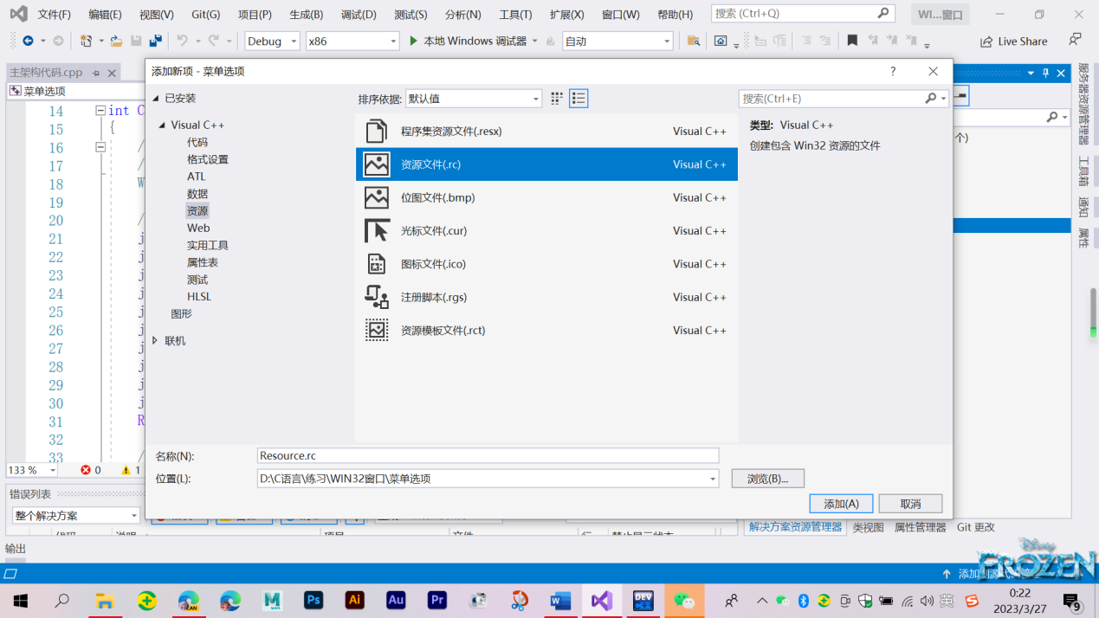

- 添加菜单资源
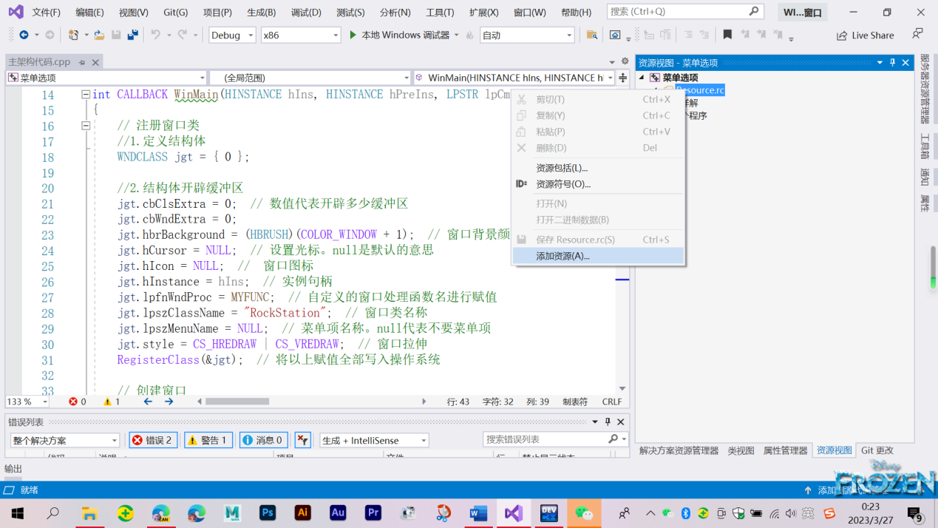
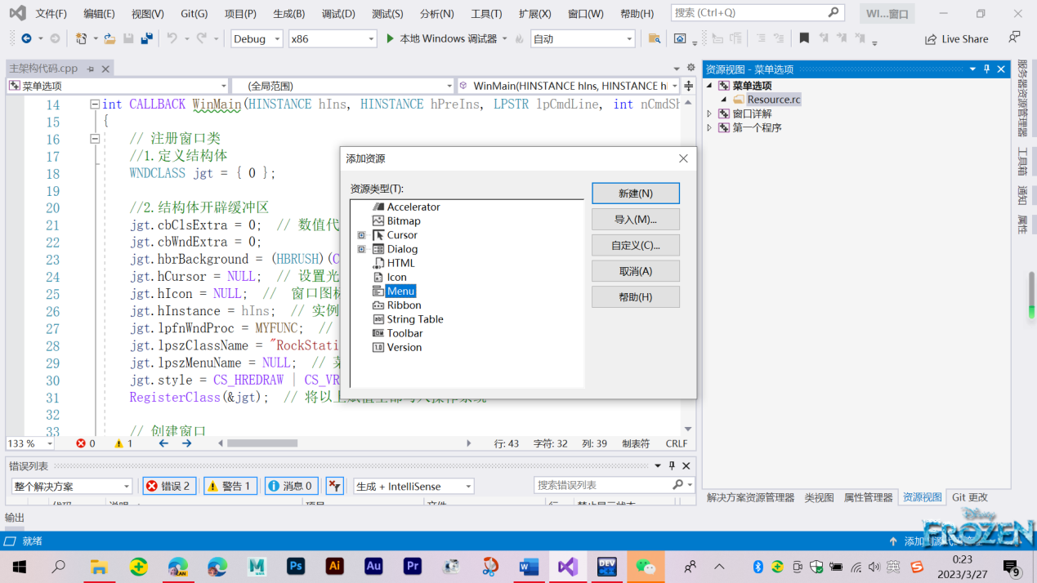

- 可视化编辑菜单项
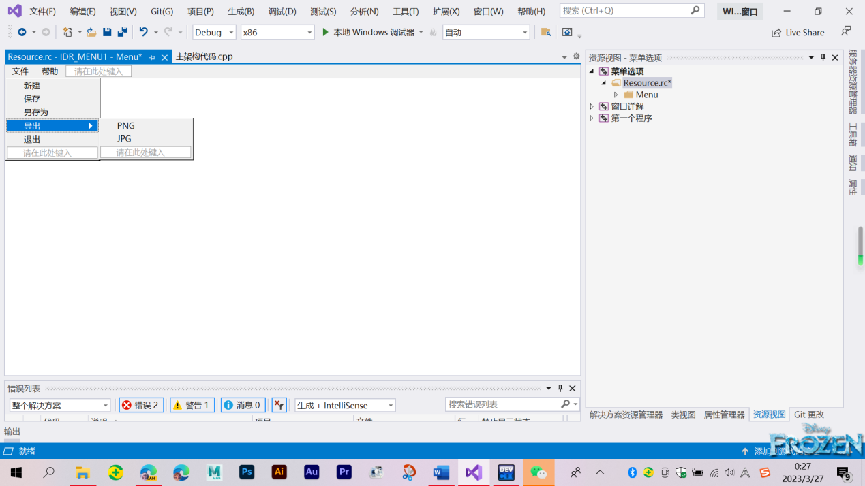

- 修改菜单ID（一定要改！！！因为后面要用）
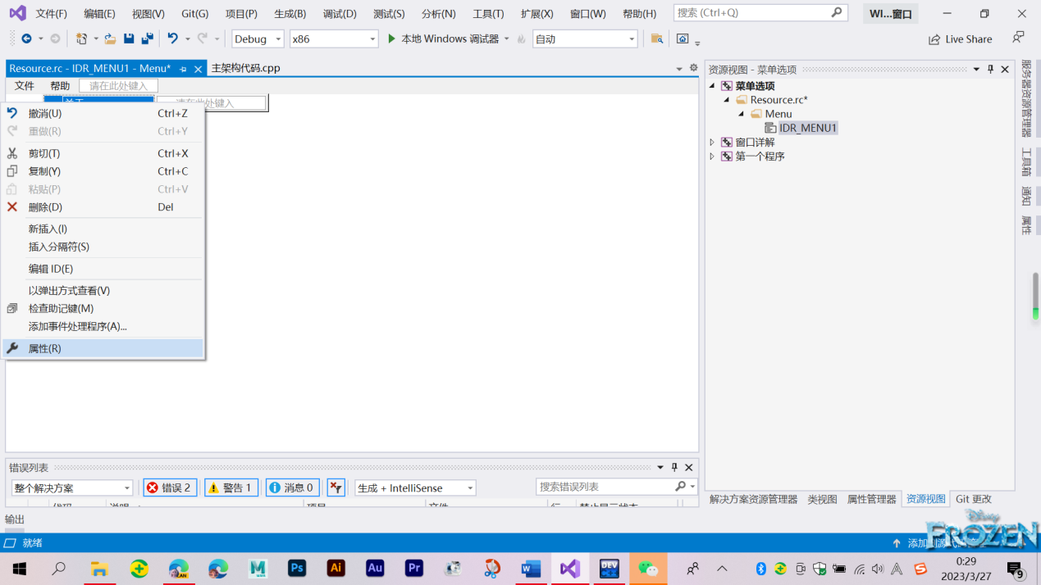
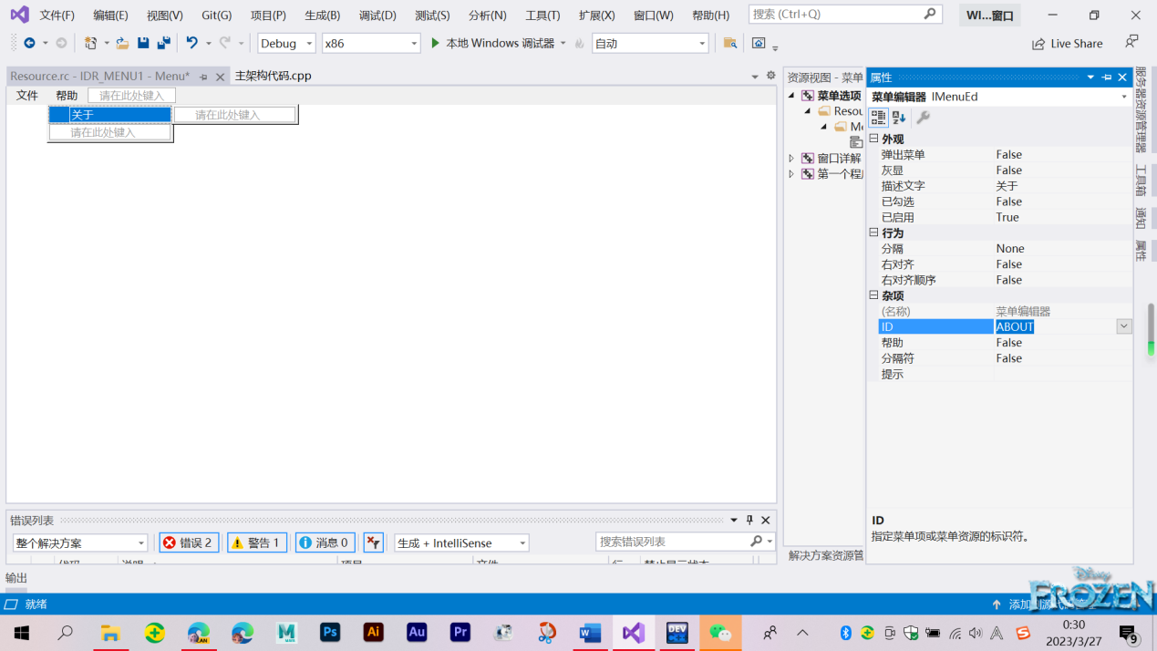

- 挂菜单
- 挂头文件
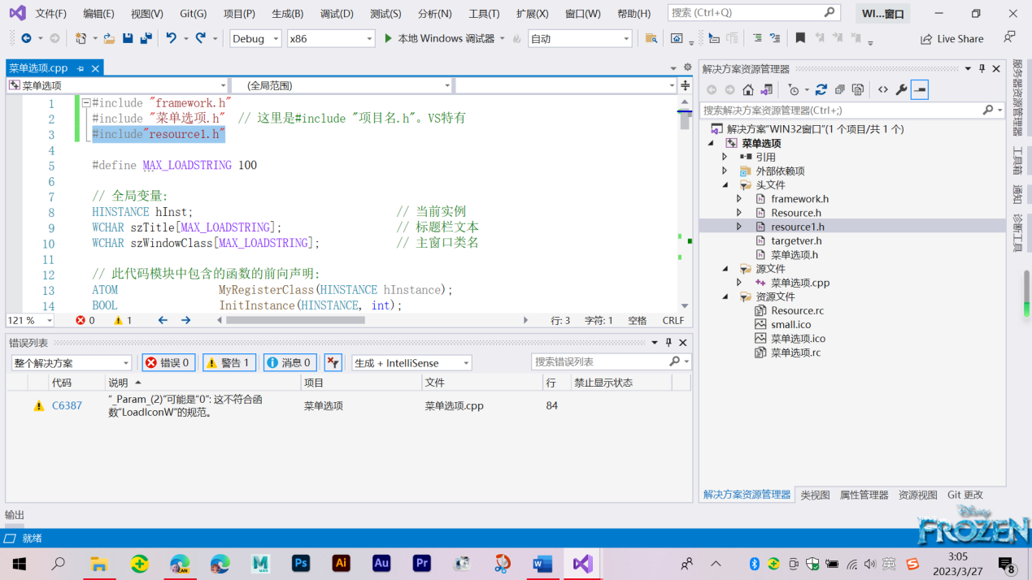
因为是项目内的头文件，所以不用<>而用“”

- 结构体赋值（顶菜单通用）
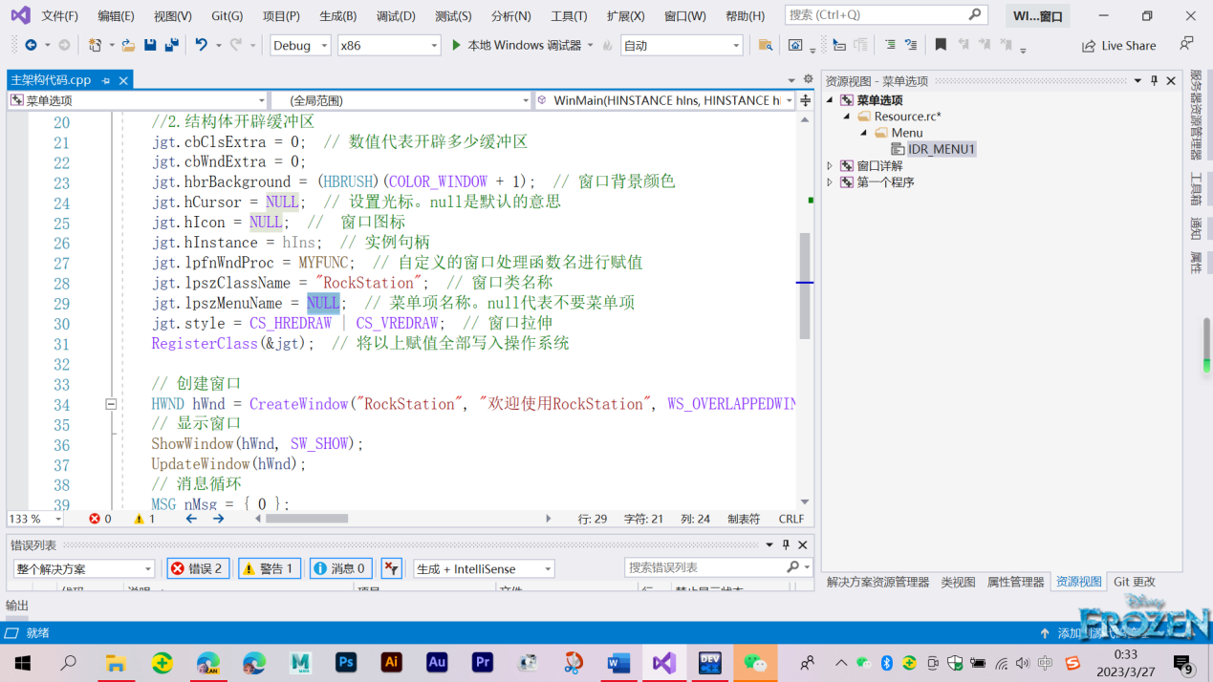
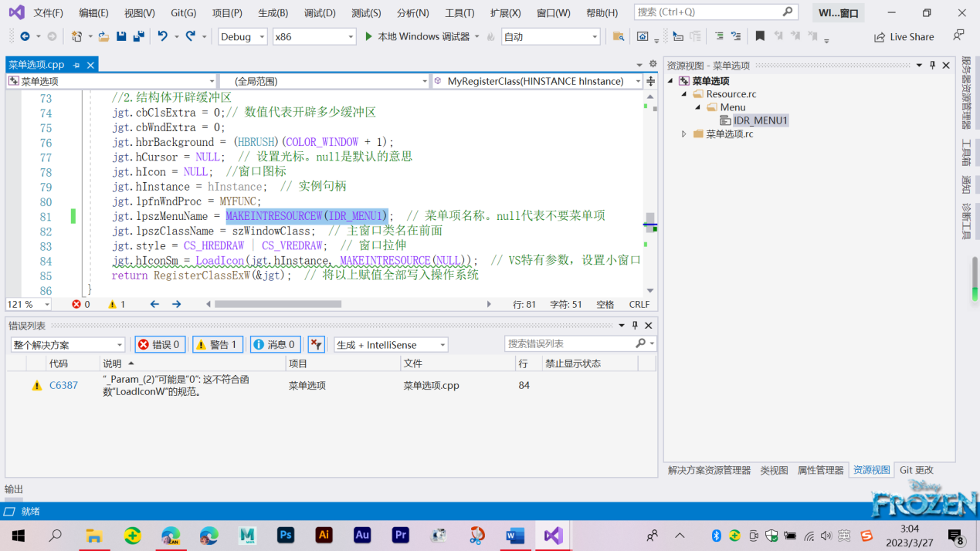
赋值语句：
jgt.lpszMenuName = MAKEINTRESOURCEW(IDR_MENU1);
// 菜单项名称。null代表不要菜单项,MAKEINTRESOURCEW(菜单IDR名称)是VS新版特有赋值函数。旧版用(char*)

- 创建窗口函数赋值（窗口通用）
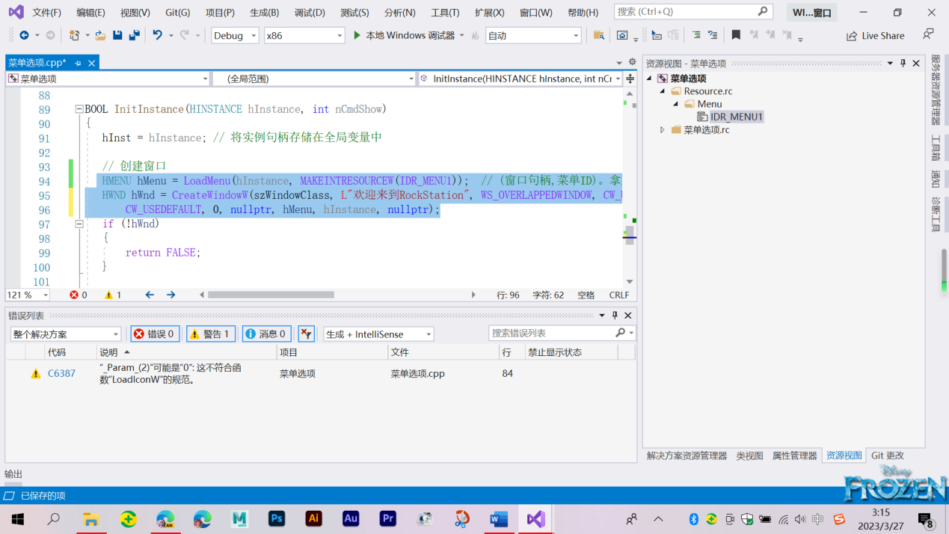
HMENU hMenu = LoadMenu(hInstance, MAKEINTRESOURCEW(IDR_MENU1)); // (窗口句柄,菜单ID)。拿到的是菜单句柄
HWND hWnd = CreateWindowW(szWindowClass, L"欢迎来到RockStation", WS_OVERLAPPEDWINDOW, CW_USEDEFAULT, 0, CW_USEDEFAULT, 0, nullptr, hMenu, hInstance, nullptr); // 给倒数第三个参数传参

以上二者选其一即可，不用两个都改！

- WM_COMMAND消息（菜单消息，VS新版）

附带消息：wParam
LOWORD(wParam) — 菜单的ID
HIWORD(wParam) — 0

lParam为0。
可以用if语句进行区分并处理！

- 上下文菜单（右键菜单）
- 激发消息
WM_CONTEXTMENU

- 显示上下文菜单函数组
case WM_CONTEXTMENU:
{
HMENU hMenu = LoadMenu(hInst, MAKEINTRESOURCEW(IDR_MENU1)); // (窗口实例句柄,菜单ID(可以新建一个))。拿到的是菜单句柄
HMENU rMenu = GetSubMenu(hMenu, 0); // 这个用来拿子菜单的句柄，0表示第1个下拉菜单的子菜单
TrackPopupMenu(rMenu, TPM_LEFTALIGN | TPM_TOPALIGN, LOWORD(lParam), HIWORD(lParam), 0, hWnd, NULL); // (子菜单句柄,光标与菜单的相对关系（这个是左上）,光标x坐标,光标y坐标,0,窗口处理函数句柄,NULL)
}
break;
其中IDR_MENU1可以改成新建的菜单ID如IDR_MENU2

- 资源
- 图标
修改图标资源
注：新版VS中只能在其原有的.rc文件下修改图标样式，自定义会报错重复。代码一点都不要动，否则会报错！！！
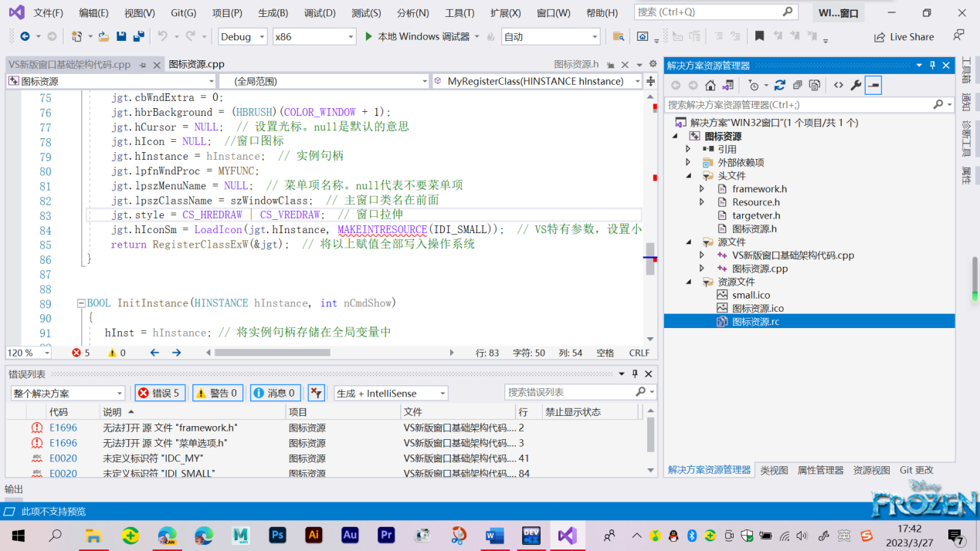
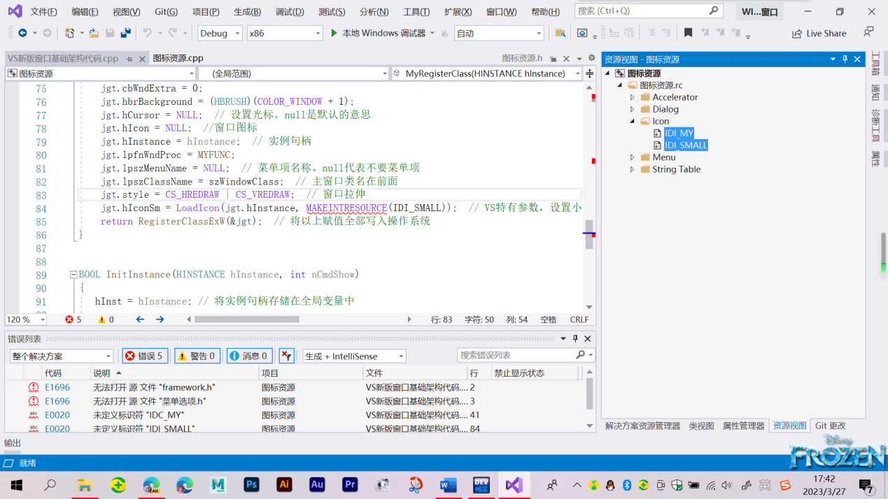
IDI_MY是程序图标
IDI_SMALL是程序左上角图标

其中IDI_MY只留48×48的即可，其余都没用
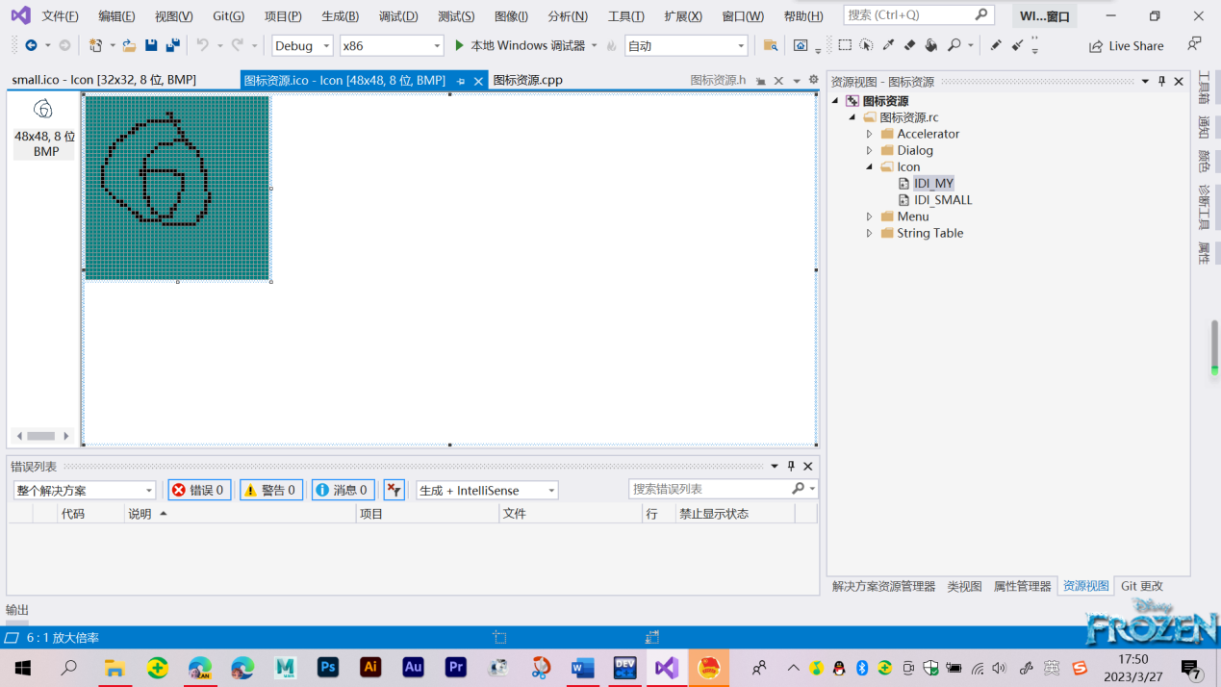

IDI_SMALL只留32×32的即可，其余都没用
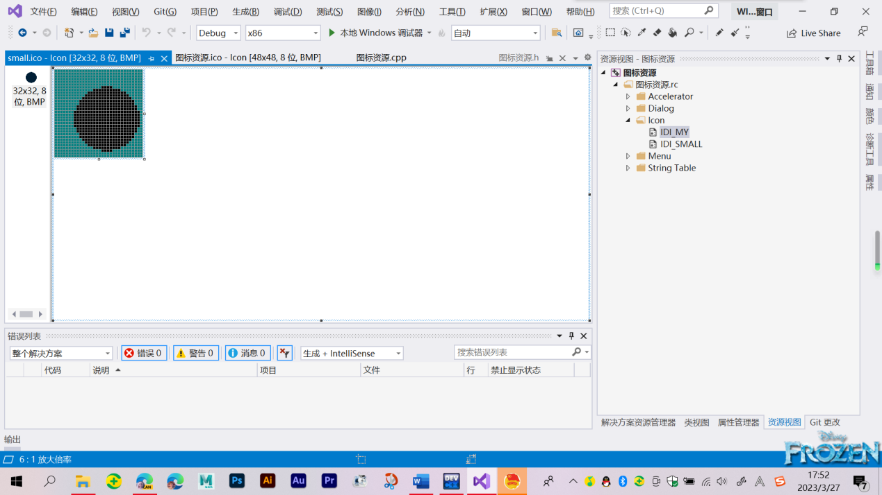

注：若更改图标后图标未变化，系统注销一下就变了

亦可以直接把small.ico和软件对应的图标文件替换了，编译后会自动生成图标！！！
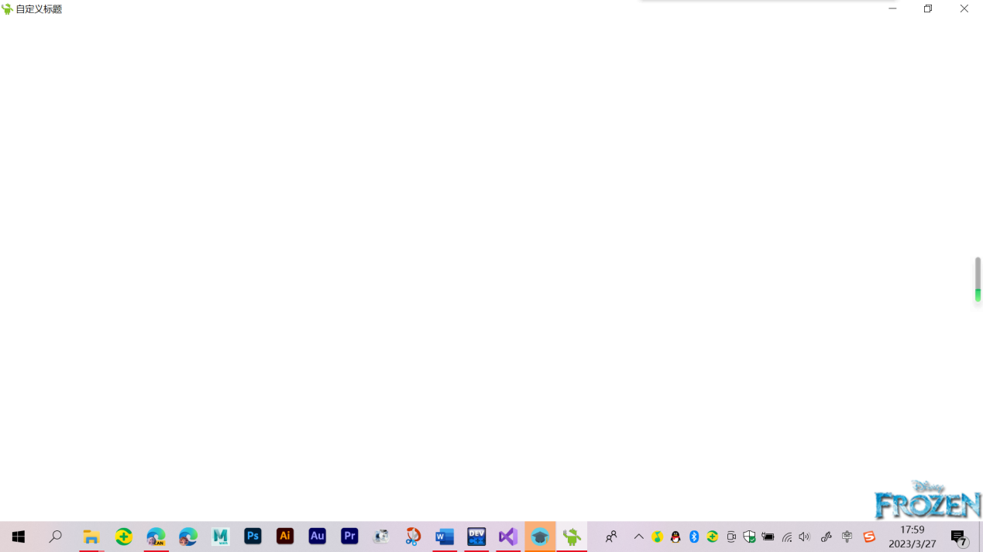

- 光标
- 创建光标资源
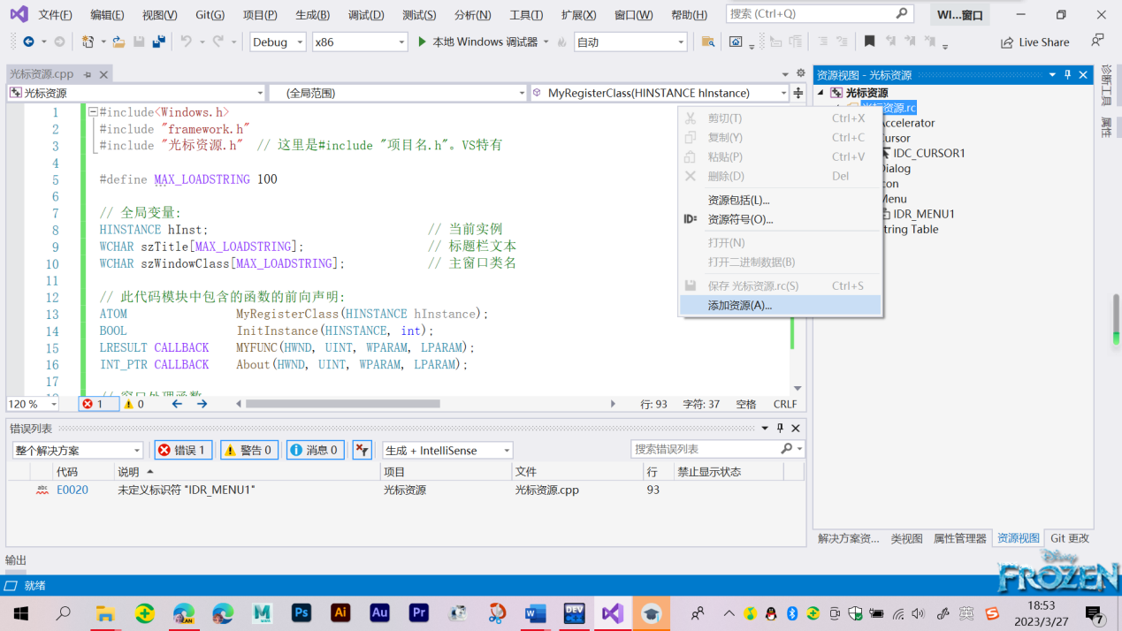
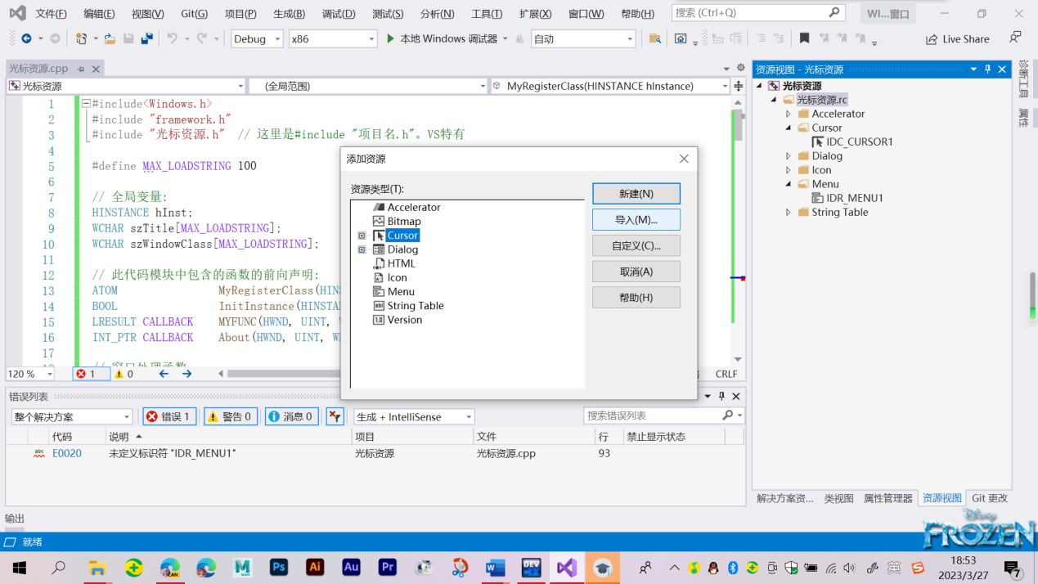

- 绘制光标
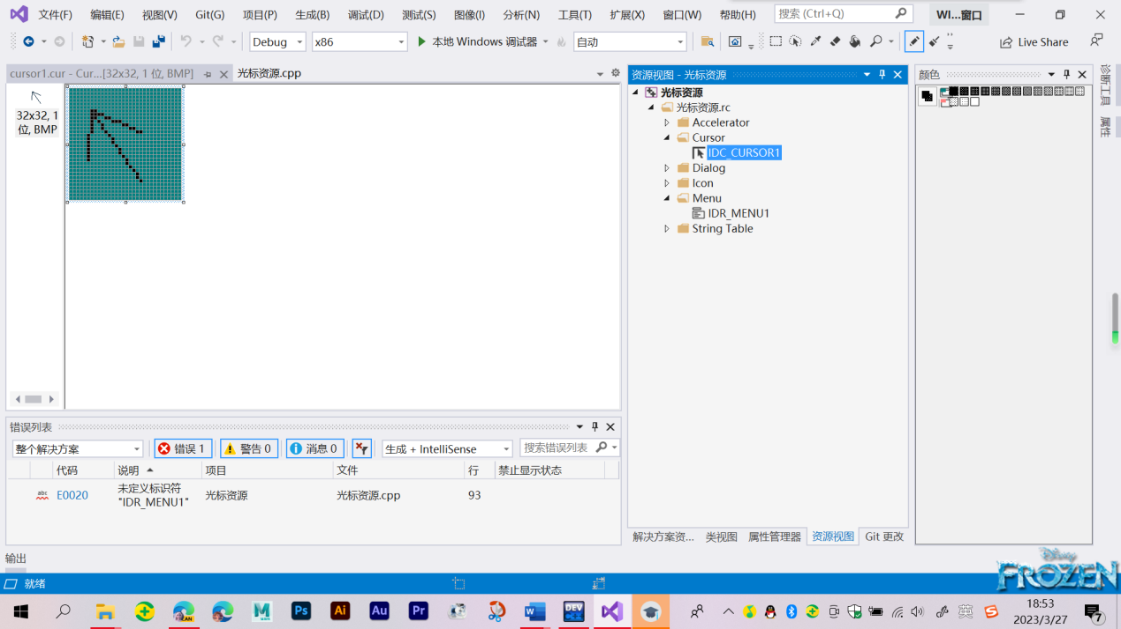

- 利用WM_SETCURSOR消息进行处理
case WM_SETCURSOR:
{
if (LOWORD(lParam) == HTCLIENT)
{
HCURSOR hc = LoadCursor(hInst, MAKEINTRESOURCE(IDC_CURSOR1));
SetCursor(hc);
return 0;
}
break;
}
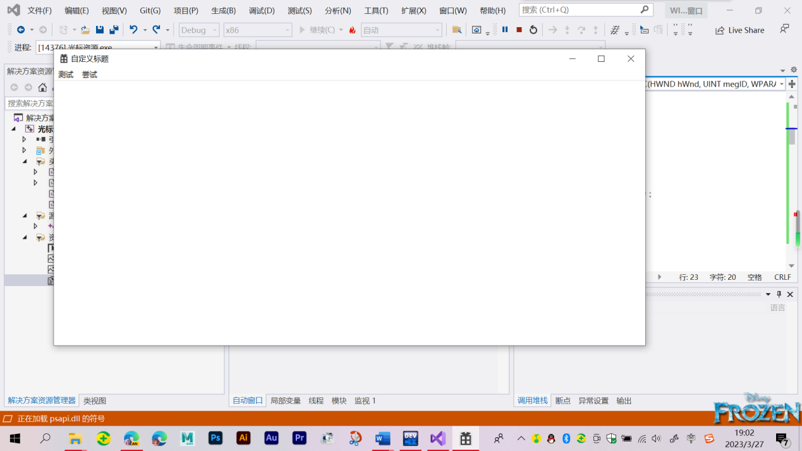

注意：WM_SETCURSOR消息一定要放到WM_DESTROY后面，不然有可能进程退不出去！

- 快捷键

原理：快捷键与菜单选项均发出WM_COMMAND消息，故若快捷键若与菜单的ID相同则二者可以绑定一起发出命令

- 创建快捷键表
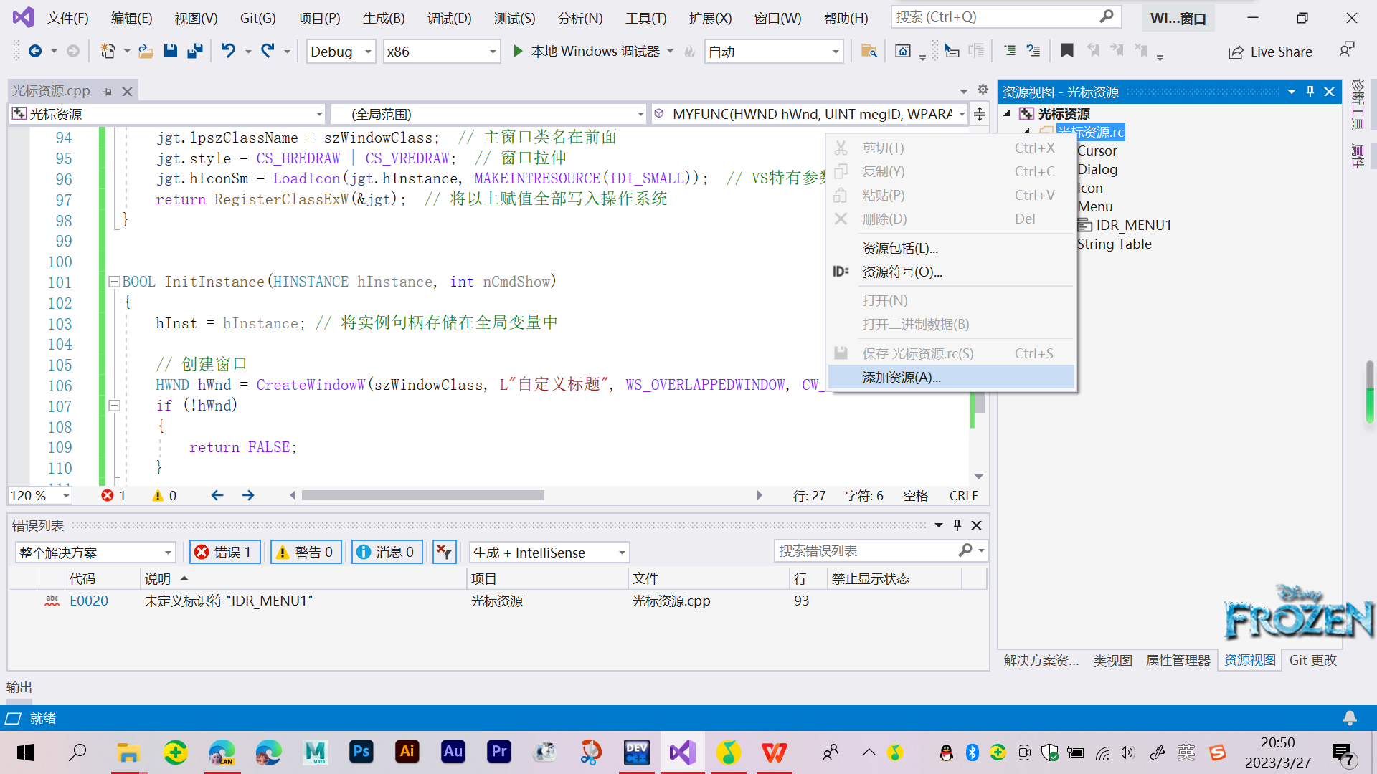
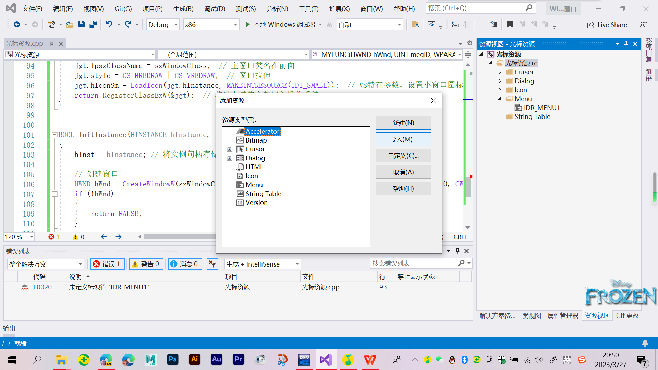

- 设置快捷键
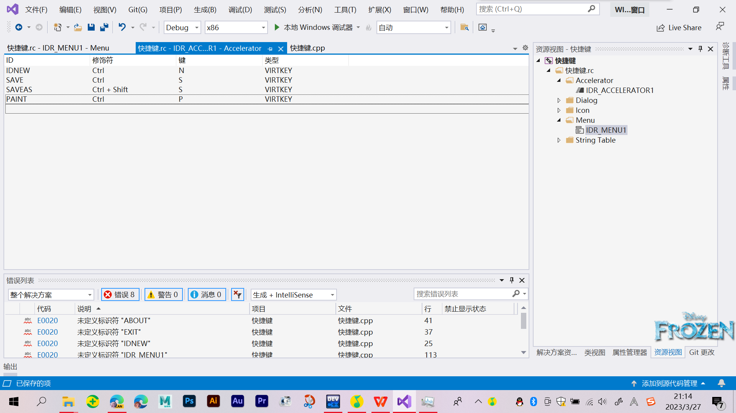

- 挂载快捷键

注：挂载快捷键需要在消息循环部分进行挂载。VS已经自动生成代码了，直接改ID即可

HACCEL hAccelTable = LoadAccelerators(hInstance, MAKEINTRESOURCE(IDR_ACCELERATOR1));
// 获取快捷键表句柄（函数句柄,MAKEINTRESOURCE(快捷键表ID）
MSG msg;
// 消息循环
while (GetMessage(&msg, nullptr, 0, 0))
{
if (!TranslateAccelerator(msg.hwnd, hAccelTable, &msg)) // 挂载快捷键
{
TranslateMessage(&msg);
DispatchMessage(&msg);
}
}

return 0;

- 文本

